Kemijski kalkulator

9. razred OŠ, SŠ, 1. letnik gimnazije
UČITELJU
Učenci imajo kar nekaj težav pri pretvarjanju količin pri naravoslovnih predmetih. Prav tako opažamo veliko problematiko pri kemijskem računstvu, saj je velika večina te snovi podprta z matematičnimi osnovami obračanja enačb in izražanja neznanke.
Učence želimo naučiti izražanja neznanke in izračun neznane količine. Po teoretičnih vsebinah naj napišejo postopek za izračun neznane količine. Algoritem bodo nato realizirali v programu Scratch.
Pri sestavljanju molekul/spojin v programu Scratch bomo uporabili metodo iskanja podanih molekul z največjo molsko maso iz atomov, ki bodo že vnešeni v program.

Učitelj kemije | Učitelj RIN/Učitelj kemije, ki se je naučil procesa
- Ponovi snov elementi, spojine  - Ponovi snov atomi in periodni sistem  - Predstavi in razloži koncept kemijskega računstva  - Razloži pojme množina snovi, molska masa, masa in povezavo med posameznimi količinami  - Razloži pojme število delcev, Avogadrovo število in povezavo teh z množino snovi. | - Učitelj ponovi osnove aritmetičnih operacij in izpostave neznanke v matematiki  - Predstavi program v Scratch-u  - Razloži kaj in kako program deluje  - Razloži pojem algoritem, pojem zaporedja, pojem krmilnega stavka, pojem zanke

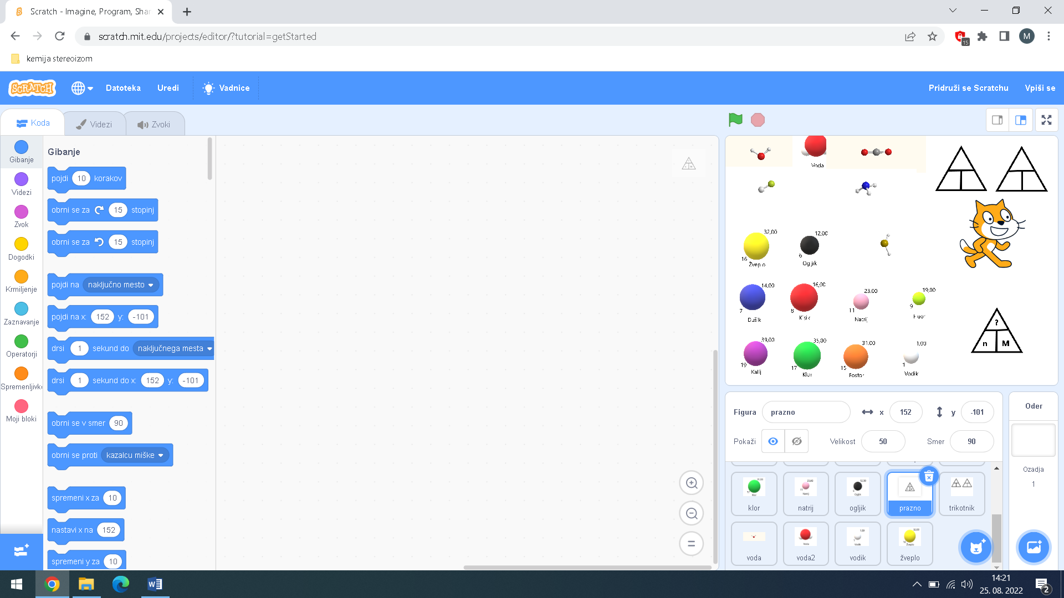

UČENCU
Periodni sistem je zbirka različnih elementov. Poleg simbolov zapisi vsebujejo tudi različne podatke o elementovi relativni atomski masi in njegovim vrstnim številom. Iz podatkov, ki jih imamo na voljo in določeno vrednostjo mase ali množine lahko izračunamo tretjo količino. Pri obravnavi temeljnih vsebin kemijskega računstva obravnavamo osnovno kemijsko enoto mol, maso, molsko maso in število delcev.
Pregledali in naučili se bomo kako si lahko s pomočjo programov in računalnika pomagamo razumeti količinske odnose in pretvarjanje naravoslovnih količin. Poskušali bomo na primeru kemijskih elementov pregledati postopke za izračun neznane količine. Prav tako bomo poiskali postopke za iskanje molekule oz. spojine z največjo molsko maso.
Naloga za učenca bo:
- Učenec razmisli o postopku izražanja količin in izračuna neznank.
- Korake postopka preizkusi v programu Scratch
- Za motivacijo naredi učenec enostavno animacijo sestavljanja izbrane spojine iz atomov v programu Scartch
- S pomočjo programa poišče spojino z največjo molsko maso
- Popravi postopek, da bo poiskal tudi spojino z najmanjšo molsko maso
- Rešitev za svojo spojino predstavi sošolcem
- Na koncu predstavi tudi svoj pripravljen program

TEMELJNA ZNANJA
RIN: Algoritmi za izračun neznane količine, programiranje, predstavitev podatkov, obdelava podatkov, digitalna ustvarjalnost, iskanje spojine z največjo molsko maso, branje in izpis vrednosti, aritmetične operacije, pogojni stavek
Kemija: količinski odnosi, kemijsko računstvo, elementi, spojine, osnove matematike (ulomki, množenje, deljenje, enačbe …)
Operativni učni cilji:
- Spoznati, da lahko s pomočjo računalniških simulacij pridobivamo znanja z določenih drugih področij
- Učenec pozna pojem množina snovi in enoto za množino snovi mol.
- Medpredmetna povezava z matematiko - MNOŽINA SNOVI Matematika: Računske operacije z ulomki; Enačbe in neenačbe (izražati neznanko iz obrazca)
- Spoznajo pojem množine snovi z enoto mol in število delcev v enem molu snovi,
- Učenci razumejo povezavo molske mase elementov in spojin z množino snovi,
- Učenci znajo iz množine snovi izračunati maso snovi in obratno
- Učenci razumejo postopke za izražanje količin
- Razvijajo sposobnost opazovanja in uporabljajo submikroskopske prikaze
- Spoznajo in uporabijo program Scratch
- Zapišejo algoritem in ga pretvorijo v enostaven program
- V danem programu spremenijo logiko za iskanje molske mase
- Učenci pripravijo predstavitev rešitve svoje naloge

Časovna omejitev:
Uvodna ura – 1 do 2 šolski uri
Pomoč in vaje - 1 šolska ura
Samostojno delo učencev v programu
Predstavitve učencev
Predvideni "konkretni izdelki"
- Program učencev

